Let me be the love that comes from the sun,
Let me be your rainbow rising up,
Everything go raise, out of space,
We'll shine on, shine on.

R.I.O – Shine on

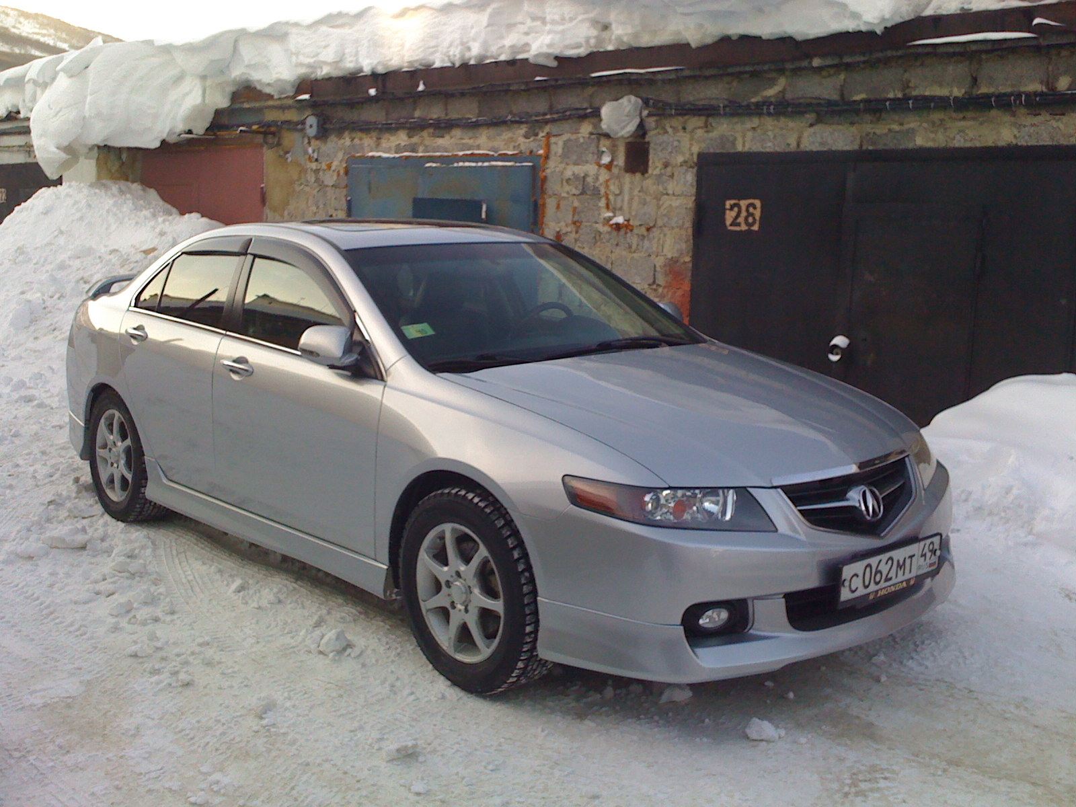
Все началось с того что в 2006 году я продал свой предыдущий автомобиль Honda Ascot Innova. Это была моя первая машина, которая оставила мне много незабываемых воспоминаний.

Пока я собирал деньги на автомобиль, то долго не мог определиться что же покупать, или это будет праворукий Honda Inspire UC1 в комплектации Avanzare или же Acura TL 2004 года, или Acura MDX 2001 года или же Honda Element 2004. При подсчетах стало ясно что TL 2004 года я явно не потяну, Element меня не устраивал по мощности, а связываться с большим паркетником MDX, тем более что он был первым блином, никак не хотелось и я стал присматриваться к Acura TSX, не сбрасывая со счетов Inspire. В принципе я бы взял Inspire, если бы мой друг, который собственно и купил мне автомобиль в США, не переболтал меня левым рулем.
В итоге было принято решение о покупке TSX, начались поиски. Искали долго, никак не могли найти подходящий вариант, ибо продается большое количество автомобилей в постнейших комплектациях. А мне хотелось чтобы в машине было все. В итоге нашелся нужный автомобиль, поторговались с продавцом и взяли. И медленно потекли томительные дни ожидания отправки автомобиля, долго подготавливались бумаги, потом ждали корабль. В итоге машина отправилась в Магадан из Сиэтла. Спать было просто невозможно. Когда же я увидел свою машину, то практически сразу лишился рассудка от счастья. Как мне казалось приборка светила каким-то неземным светом, все изгибы торпедо, казались просто совершенными, в общем влюбился я в авто с первого взгляда ☺ А когда я забрал её со склада СВХ, то думал что счастливее меня нет человека. Автомобиль тут же закатился на мойку, хоть он и ехал в трюме, но я решил не рисковать и отмыть авто от возможной соли или ещё чего-то там.
Машина пришла чистенькая, а я то был наслышан о том что американцы не очень следят за состоянием салонов своих авто, но в салоне было все хорошо. Что мня удивило так это отсутствие пепельницы в авто. Там где она обычно располагается, у меня выстелено красным бархатистым материалом и большими буквами написано: “Not an ashtray”. Смутило то что в авто зеркала складывать надо руками, хотя у меня в Innov`е 1992 года складывались они с кнопочки, хорошо хоть регулируются как обычно мы привыкли ;) Обрадовал ещё тот факт что автомобиль был ещё и технически в очень хорошем состоянии, а чистота под капотом не могла не радовать глаз. Удивила кнопка управления центральным замком, точнее то что их две, одна как и полагается у водителя, а вторая у пассажира. Не обрадовал американский стандарт по радио. Т.е. там только нечетные FM частоты, в моем случае не лечится, точнее вылечилось установкой конвертера, который смещает частоты, но качество страдает.
Но просто эксплуатировать автомобиль для меня было не возможно и я начал искать пути модернизации авто. В первую очередь я купил систему холодного впуска - Injen CAI, снял бампер, установил его и проверил. Как машина сразу побежала… В прочем её динамика меня радовала даже в штатном варианте, но с Cold Air Intake появился характерный рык и динамика возросла существенно. Также я заказал себе ветровички, пачку масляных фильтров и service manual. Книжка в последствии оказалась очень полезной. Чуть позже я купил на injapan.ru новые свечи, маслоуловитель, карандаш с краской и манометр для шин.
Сменил моторное масло на Castrol Edge 0w40, в коробку залил свежий ATF-Z1.
Чуть позже взял комплект прокладок под клапанную крышку, фильтр на АКПП, Hondata`овскую прокладку под впускной коллектор (чтобы понизить температуру во впуске), а также поликлиновый ремень GoodYear gatorback (купил его на www.ebay.com вышел 900 рублей с доставкой до Магадана). Со всем этим заехал к мастеру на легкое т.о./инсталляцию и заодно регулировку зазоров на клапанах. То что я увидел под клапанной крышкой не могло меня не обрадовать, все в идеальном состоянии.
Чуть позже я купил себе в США комплект легких шкивов (дали неплохой прирост по скорости после 100 км/ч), выпускной коллектор MaximWorks, через www.samurayushka.ru . Коллектор ставили с товарищем, помучаться пришлось, казалось что все достаточно просторно, но всегда есть пара сантиметров чего-то что мешают, долго понять не могли зачем в комплекте с коллектором идет масляный фильтр, оказалось что без съема старого коллектор не установить. В итоге установили. Чуть позже убрал тосольный шланг что шел на подогрев дроссельной заслонки, что позволило также понизить температуру во впуске.
Была не удачная попытка активировать своими силами AUX порт, в результате которой, а может это просто и совпадение, загорелась лампа VSA. Все наши диагносты, оказались не состоятельны в этом вопросе, в итоге при помощи Интернета и долгих поисков удалось решить проблему, а также найти решение для других моделей Honda.
Покатушки на авто не могли не доставлять удовольствие.
Как обычно мне пришла в голову идея, а не поставить ли мне в ПТФ ксенон, оказалось что парни в США ставят его туда чуть ли не сразу, но сразу пришла в голову мысль что надо бы ксеноновые лампы штатного ближнего света заменить на лампы той же температуры свечения что будут в ПТФ. Я поехал в ателье SolarAudiоStyle, где приобрел комплект ксенона в ПТФ, а также новые ксеноновые ламы в штатный ближний свет, установил сам в гараже. Резать проводку я не захотел, а поэтому изготовил штекера при помощи клеящего пистолета, поэтому можно всегда легко перейти на обычные лампы, которые всё равно у нас не продаются ☹
В процессе эксплуатации выяснилось, что при включении дальнего света - ПТФ отключаются. Такая постановка вопроса меня не устраивала и я нашел решение на tsxclub.com . ☺
Долго думал как же расширить возможности аудиосистемы в автомобиле, в итоге на вырост был куплен AUX адаптер USASpec.
Чтобы было совсем интересно, я установил стойки на капот от Redline tuning.
Ближе к зиме купил стальные тормозные шланги и ферро/карбоновые колодки Hawk HPS, а также тормозную жидкость ATE. Как это ни странно но привезти жидкость из США было дешевле на 300 рублей, чем если бы я покупал её в Москве.
Так получилось, что я продал свой маслоуловитель т.к. он был большого объема и как это ни странно, но такую банку было проблематично спрятать под капотом, место то конечно нашлось, но оно меня не устраивало ибо прикручиваться к пластиковому уху крепежа радиатора было совсем не надежно. Собирался купить новый объемом поменьше, но пока пользуюсь временным решением, в разрез сопуна поставил обычный бумажный топливный фильтр, цена вопроса существенно ниже, ну а с моими пробегами менять его раз в пол года совсем не напряжно.
На всякий случай раскидал «массу» под капотом (стартер тут же закрутил веселее), а также пришлось заменить аккумулятор. Выбрал Бош Сильвер, покупал в Маз Центре. Купил лампочки RayBrig для заднего хода. На текущий момент доволен.
Вот на днях удалось подключить к штатному дисплею от навигации ноутбук, дело это было очень не простое и я начинал уже терять терпение. В будущем планирую приобрести GA-Net+ для управления ноутбуком со штатного тачскрина и расширения мультимедийных возможностей автомобиля.
Что касается эксплуатации авто. Машине больше нравится 95 бензин. Расход средний 12-15 литров в зависимости от манеры езды, на трассе 7мь литров при не экономичной езде, может можно достичь меньшего расхода… буду пробовать.
Очень радует то, как автомобиль держит дорогу. Сколько раз закладывал по трассе – управления доставляет истинное удовольствие. Ты разгоняешься, мотор радует слух своим урчанием, тебя вдавливает в кресло, руль наливается приятной тяжестью, машина молниеносно слушается любого твоего движения рулем ты понимаешь что вот оно, вот скорость, вот она радость управления машиной, вот оно то чего тебе так не хватало, как вдруг асфальт кончается и ты вылетаешь разбитую дорогу – приходится снижать скорость. А так бы ехал и ехал.
Порадовали тормоза, машина очень уверенно оттормаживается, все вполне предсказуемо и информативно, ABS зимой срабатывает на мой взгляд несколько раньше чем мне бы этого хотелось, летом ABS сработал всего пару раз.
Были конечно и различные казусы. Как-то я умудрился собрать на два задних колеса 53 гвоздя. 51 гвоздь был в одном колесе, а 2 в другом. К сожалению в одну покрышку Pirelli пришлось поставить камеру…ибо делать 52 дырки это просто вилы, как мне сказали на монтажке шнурками баллон просто убьется, а делать кучу латок экономически не целесообразно.
Все было здорово, летняя эксплуатация авто проходила замечательно, но тут внезапно пришла зима. Я начал поиски 17ой зимней резины, на выбор был либо Ханкук либо ничего. Ставить Ханкук мне почему-то не хотелось, отзывы были крайне противоречивые. И посему я продолжал искать, звонить и компостировать мозги всем своим товарищам. И вдруг я нашел на Версте нужный мне размер резины GoodYear Ice Navy, отзывы по которой были скажем ну не самые лестные. Да и цена за новую резину ой как не радовала, Nokian Hakka я вообще не рассматривал по причине заоблачного ценника. И я уже почти приготовился расстаться с 23 тысячами рублей, как вдруг на Макао привезли резину. Я думал, что купить или новую 17ую или подержанную 16ую и к ней ещё и литье. В итоге я решился на японское б/у и взял Yokohama Ice Guard 20 размером 225x55x16 и комплект 16ого литья. Что можно сказать, машина пошла мягко, долбежки нет и все просто замечательно.
В период наших гололедов я оценил возможности штатной системы VSA, а точнее её части что отвечает за антипробуксовку. Вот было всего пару случаев когда я не мог забраться в подъем с первого раза. Трогаться на светофорах стало до обидного просто, просто нажимаем газ, слышим треск брякающих колодок, приглушение оборотов двигателя и машина пошла, тихонько, но идет в горочку. За небольшой период зимней эксплуатации удалось и посидеть на брюхе, причем аккурат возле своего гаража. Потаскали меня тогда за хвост соседи. ☺ Машина конечно не джип, хотя бы потому что просто пластик жалко, но по не глубокому снежку идёт вполне уверенно.
Если говорить о планах, то в первую очередь хочется разобраться с дисплеем до конца, заменить штатный катализатор на спортивный или вообще избавиться от него, а на второй кислородный датчик поставить обманку. Поставить глушители с трассой от Tanabe, прошить ECU прошивкой от Hondata, что позволит использовать все установленное на полную мощность. Можно заменить штатные распредвалы с пружинами клапанами, uлавное что есть на что. Заменить задний стабилизатор и поставить более жесткую распорку на стойки под капот, а также дополнительный подрамник от Cusco для жесткости кузова. В идеале конечно бы ещё купить чарджер, но лишних 5ти тысяч долларов что-то мне никак не найти ☺ Что касается стайлинга, то тут тоже огромный простор, бамперов и обвесов так много, что каждую неделю можно повесить что-то новенькое, только успевай платить. Acura TSX в этом плане очень благодарный автомобиль, вариантов модернизации масса, только далеко не на все хватает времени и средств.
Что можно сказать Acura TSX – отличный автомобиль, но на нём шибко не покатаешься по природам, на нём не полезешь покорять дворы в снежные завалы и много чего не сделаешь, что можно сделать на автомобиле, который будет дешевле раза в два. По большей части этот автомобиль создавался для асфальта, для хорошего асфальта. И надо сказать он радует своего хозяина в своей стихии и поверьте эта радость дорогого стоит.

Стойки на капот от Redlinetuning | Шкивы Unorthodox
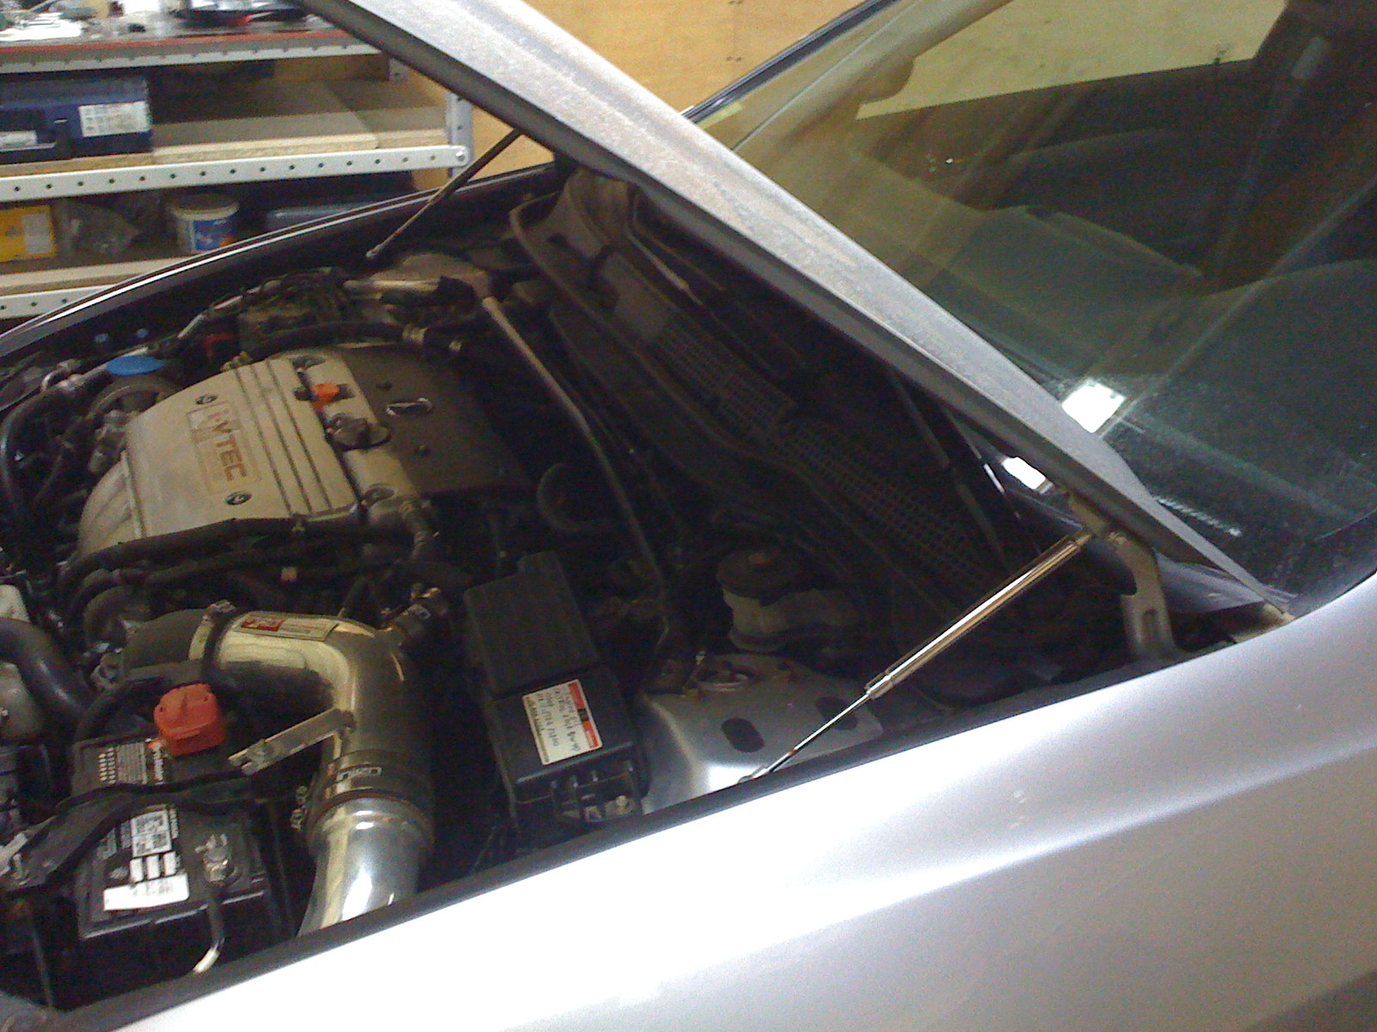 | 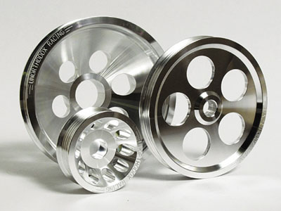
Стальные шланги Russel и колодки Hawk HPS | Injen CAI
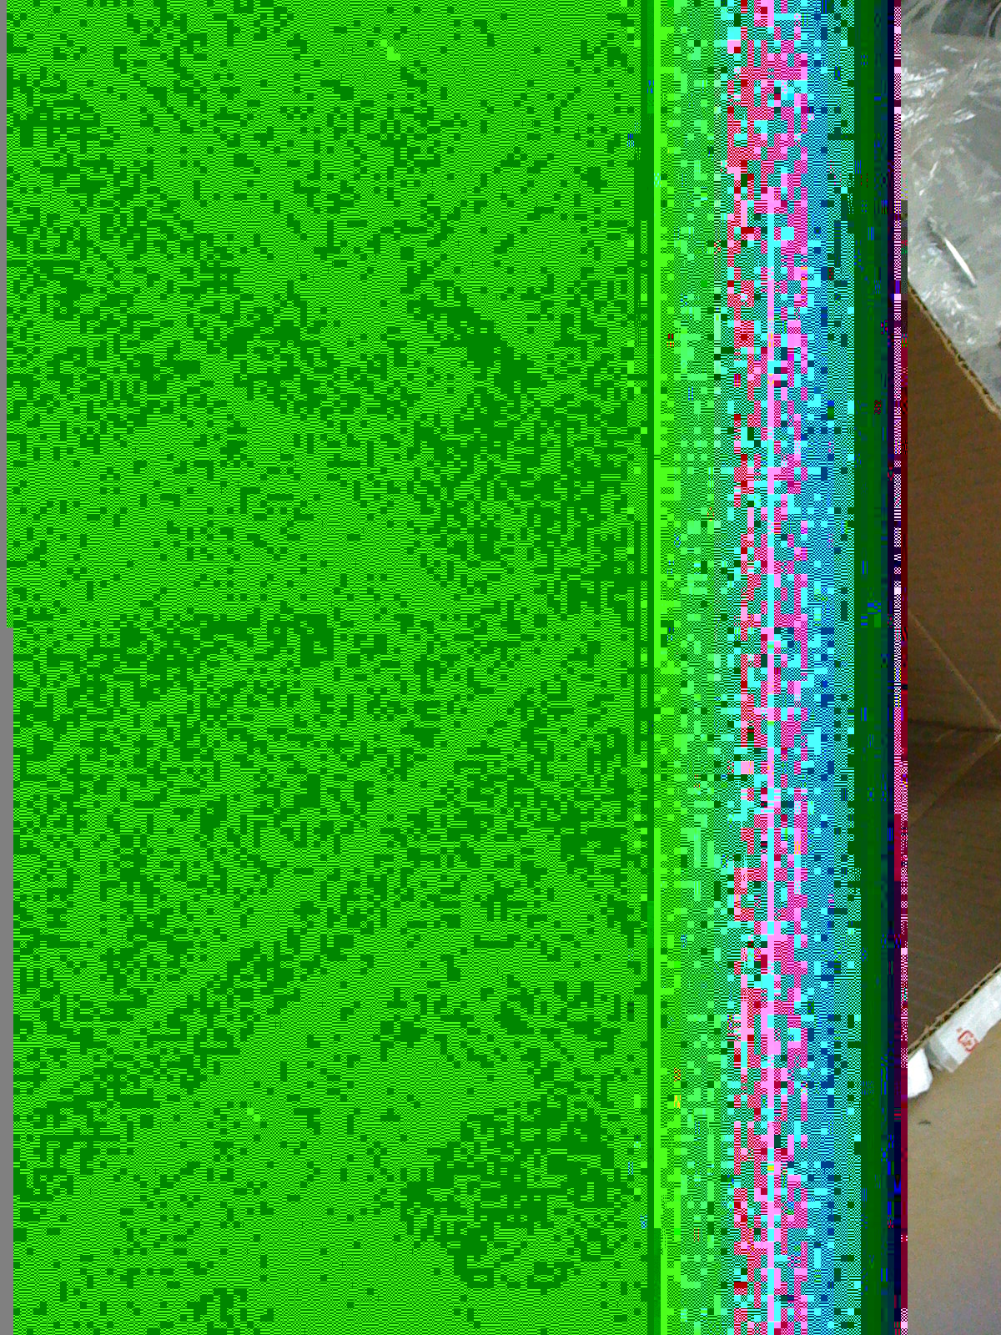 | 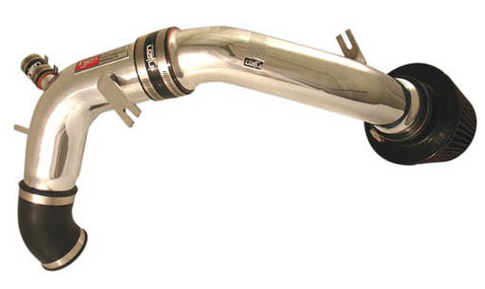
Выпускной коллектор MaximWorks | Прокладка под впускной коллектор Hondata Heatshield
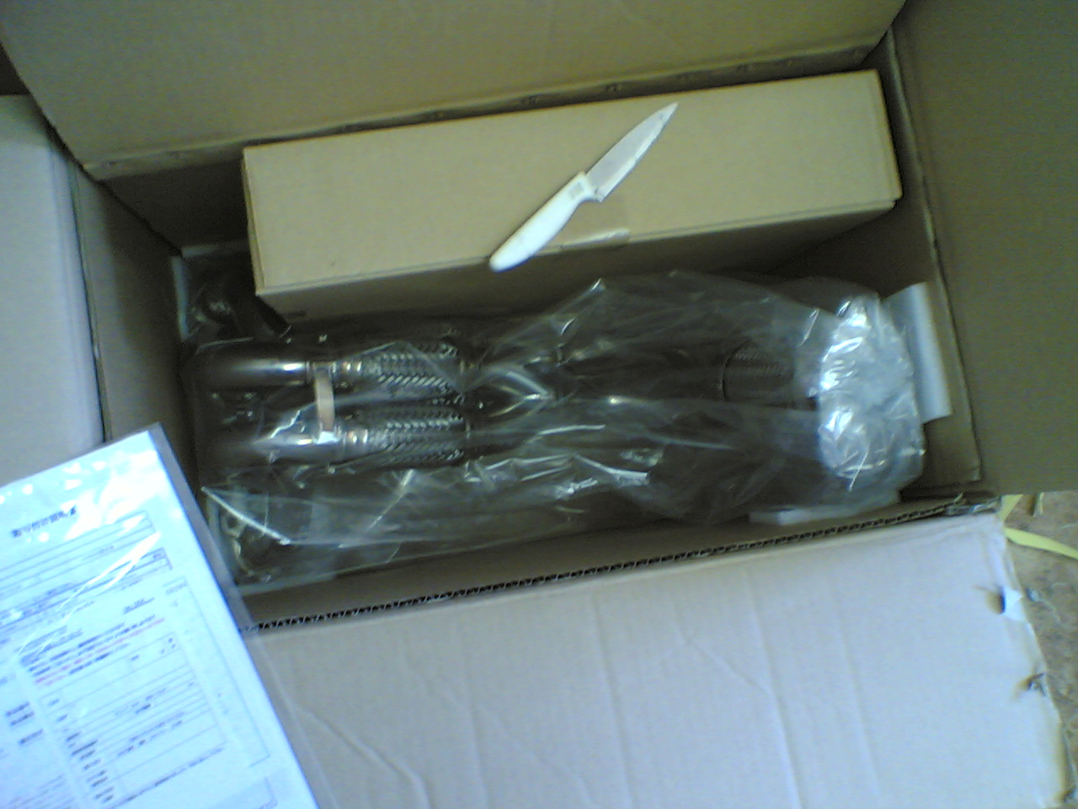 | 